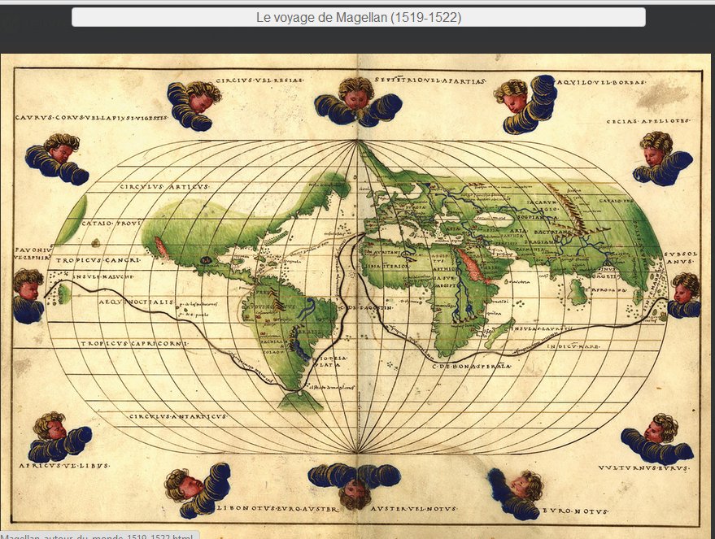
Quelle nouvelle vision du monde ?
Battista Agnese (1514-1564), Atlas Nautique du monde, planche 12, 1543.
Répond aux questions suivantes en observant le document et en t’aidant du manuel (p. 122 à 131) et de tes connaissances.
- Quelles sont les parties du monde apparemment mal connues à l’époque où la carte a été réalisée ?
…………………………………………………………………………………………………………………………………………………………………………………………………………………………………………………………………………………………………………………………………………………………………….…..…………………………………………………………………………………………………………………………………………………………………………………………
- Quel continent n’aurait pas été présent si la carte avait été réalisée un siècle plus tôt ? Explique pourquoi.
…………………………………………………………………………………………………………………………………………………………………………………………………………………………………………………………………………………………………………………………………………………………………….…..…………………………………………………………………………………………………………………………………………………………………………………………
- Quel voyage est figuré par la ligne noire ? Précise sur la carte le point de départ et le sens de l’expédition. Décris ce voyage en quelques phrases.
…………………………………………………………………………………………………………………………………………………………………………………………………………………………………………………………………………………………………………………………………………………………………….…..……………………………………………………………………………………………………………………………………………………………………………………………………………………………………………………………………………………………………………………………………………………………………………………
- Pourquoi peut-on dire qu’il s’agit d’un voyage d’exploration ? Quel peut en être l’objectif, selon toi ?
…………………………………………………………………………………………………………………………………………………………………………………………………………………………………………………………………………………………………………………………………………………………………….…..……………………………………………………………………………………………………………………………………………………………………………………………………………………………………………………………………………………………………………………………………………………………………………………
Document de travail réalisé par Elise El Meknassi, professeur d'histoire-géographie au collège Renoir d'Angers.

